**BIOLOGÍA TEMA R2**

**CITOLOGÍA I**



**TAREA**

**PEPEGRILLO**

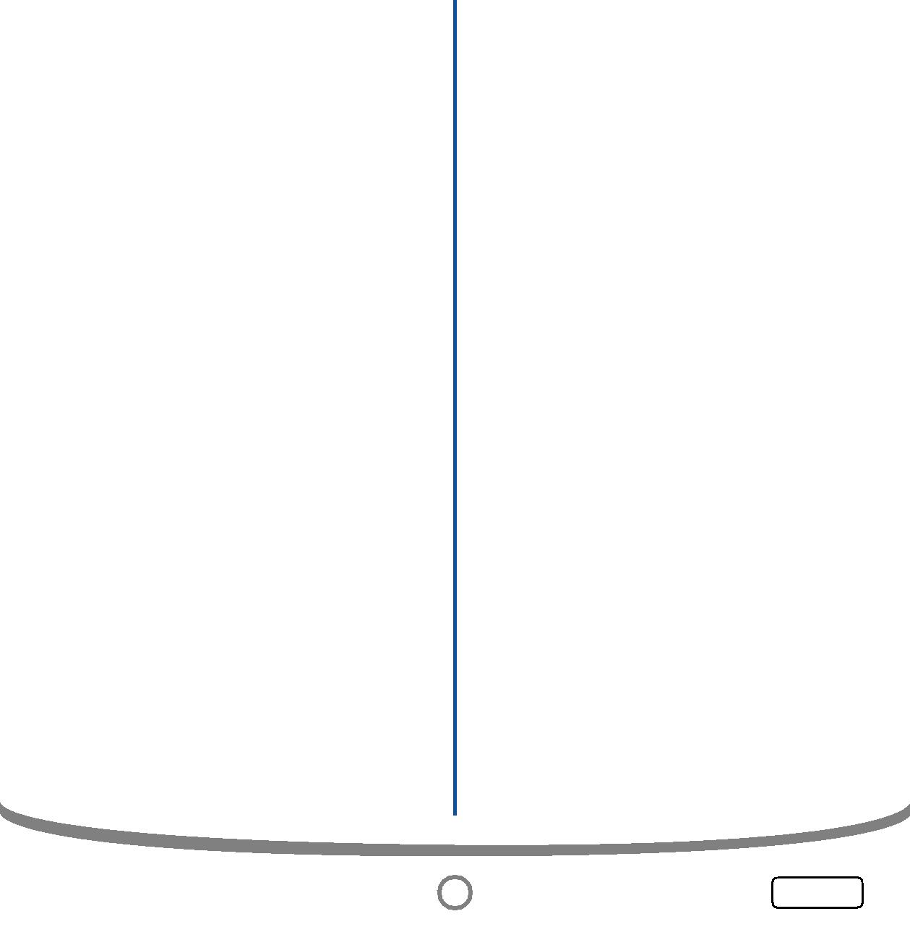

1. La diferencia principal entre la membrana celular y la membrana nuclear es:
   1. La existencia de doble membrana y poros en la envoltura nuclear
   2. La envoltura nuclear carece de ácidos grasos
   3. La membrana o envoltura nuclear carece de fosfolípidos
   4. El ADN se encuentra asociado a la envoltura nuclear
   5. La membrana nuclear puede asociar ribosomas
2. Una célula procariota se diferencia de una eucariota porque presenta:
   1. Membrana celular
   2. Tamaño variable
   3. ADN disperso
   4. Ribosomas
   5. Más organelos
3. Una característica común a los lisosomas, peroxisomas y glioxisomas es:
   1. Contener enzimas con funciones espe-cificas
   2. Poseer doble membrana
   3. Originarse del retículo eridoplasmático
   4. Estar presente en células animales
   5. Participar en la detoxificación celular



1. Son exclusivos de las células vegetales:
   1. Plastidios y pared celular celulósica
   2. Centriolo y membrana celular
   3. Núcleo y centriolo
   4. Pared celular y lisosomas
   5. Lisosoma y membrana celular
2. La membrana celular:
   1. Tiene una capa lipídica con proteínas embebidas
   2. Presenta las porciones hidrófobas al exterior de la célula
   3. Está presente en la mayoría de las células
   4. Regula el paso de materiales sólo hacia el interior de la célula
   5. Participa en junciones de transferencia de información y de síntesis

**INTERMEDIO**

1. De los siguientes compuestos indique cual ingresa por osmosis:
   1. Oxígeno
   2. Agua
   3. Dióxido de carbono
   4. Aminoácidos
   5. Lípidos
2. La célula vegetal se diferencia de la célula animal por
   1. La membrana celular
   2. Los ribosomas

**REPASO 2016 – I**

**1** **1**

**BIOLOGÍA**

**TEMA R2**

**CITOLOGÍA –I**

* 1. La coloración
  2. La osmosis
  3. La gran vacuola central

1. Una célula animal contiene 1% de NaCI.

SI es colocada en una solución al 10% de

NaCI, ocurrirá ______, debido a que está en un medio ______.

* 1. Hinchazón – hipertónico
  2. Hinchazón – hipotónico
  3. Crenación – hipertónico
  4. Crenación - hipotónico
  5. Ingreso y salida de agua - isotónico

1. El transporte activo requiere de ______ y

______.

* 1. Triglicéridos - energía
  2. Fosfolípidos - una gradiente de con-centraciones
  3. Proteínas receptoras - ATP
  4. Proteínas transportadoras - energía
  5. Energía - una gradiente de concentra-

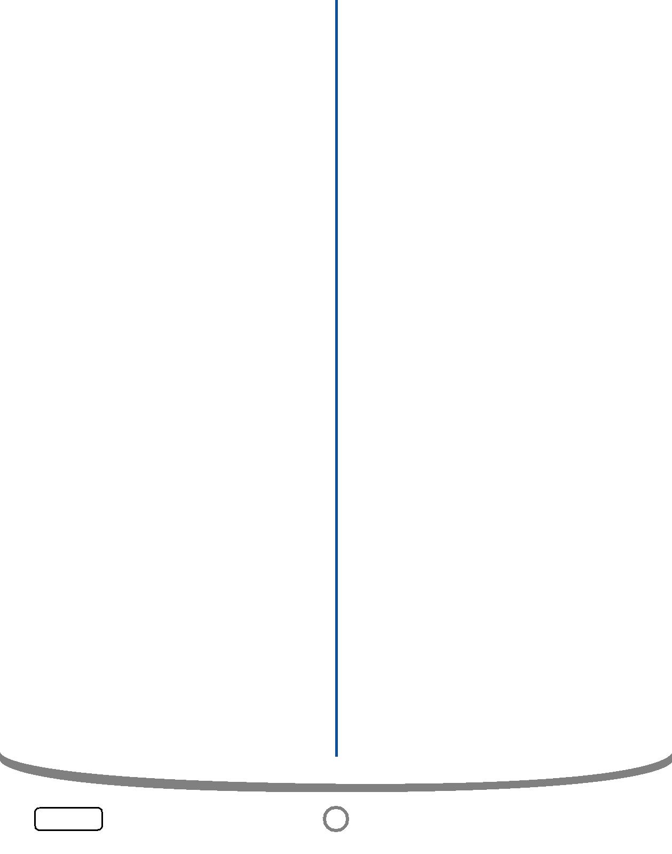

ciones

1. La bicapa de lípidos de las células eu-cariotas presentan porciones hidrófobas con naturaleza química de _____ que se localizan ______ de la membrana.
   1. proteínas - en toda la capa externa
   2. fosfatidiicolina - en las dos capas ex-teriores
   3. colesterol - en la superficie interior
   4. ácidos grasos - en el interior
   5. glicerolfosfato - en la superficie exterior
2. En el citoesqueleto, de naturaleza pro-teica, podemos encontrar asociada a los microfilamentos _____ y la ______ en los micrótúbulos.
   1. Tubulina; desmina
   2. Queratina; actina
   3. Actina; tubulina
   4. Colágeno; tubulina
   5. Desmina; queratina
3. Con relación al citoesqueleto, marcar ver-dadero (V) o falso (F) según corresponda: ( ) Se le encuentra en todas las células ( ) Tiene naturaleza proteica.

( ) Los microtúbulos forman centriolos y cilios o flagelos.

( ) Los microfilamentos intervienen en la citocinesis

|  |  |  |  |  |
| --- | --- | --- | --- | --- |
| A) | VFVV | B) | FFVV | C) FVVV |
| D) | FVFV | E) | VVFF |  |

1. Marque verdadero (V) o falso (F) con respecto a las semejanzas entre la mlto-condria y el núcleo:

|  |  |  |  |  |
| --- | --- | --- | --- | --- |
| ( | ) Tienen doble membrana. | | | |
| ( | ) Presencia de ADN y ARN. | | | |
| ( | ) Tienen membranas porosas. | | | |
| ( | ) Tienen ribosomas. | | |  |
| A) | VVVF | B) | VFFF | C) FFFF |
| D) | VVVV | E) | VVFF |  |

1. Relacione las dos columnas respecto a la estructura celular:

A. Célula animal

B Célula vegetal

1. Cilios y flagelos.
2. Cromoplastos.
3. Color a flores y frutos,
4. Vacuolas pequeñas
5. Glioxisomas y plastídios
6. Microtúbulos.

A) a2, b3, c1, d4. B) a1, b2, c3, d4.

C) a2, b3, c4, d1. D) a2, b4, c1, d3.

E) a4, b3, c2, d1.

**TEMA R2** **BIOLOGÍA**

**2** **2**

**REPASO 2016 – I**

**CITOLOGÍA –I**

1. Los ribosomas se localizan principalmente en _______ y tienen como función ____.
   1. el aparato de Golgi y en el núcleo - la síntesis de lípidos.
   2. lisosomas y peroxisomas - la produc-ción de enzimas hidrolíticas.
   3. cloroplasto y mitocondrias - la síntesis de ARN.
   4. vacuolas y citoplasma - contener parte de la información genética en su ARN.
   5. retículo endoplasmático y citoplasma - la síntesis de polipéptidos.

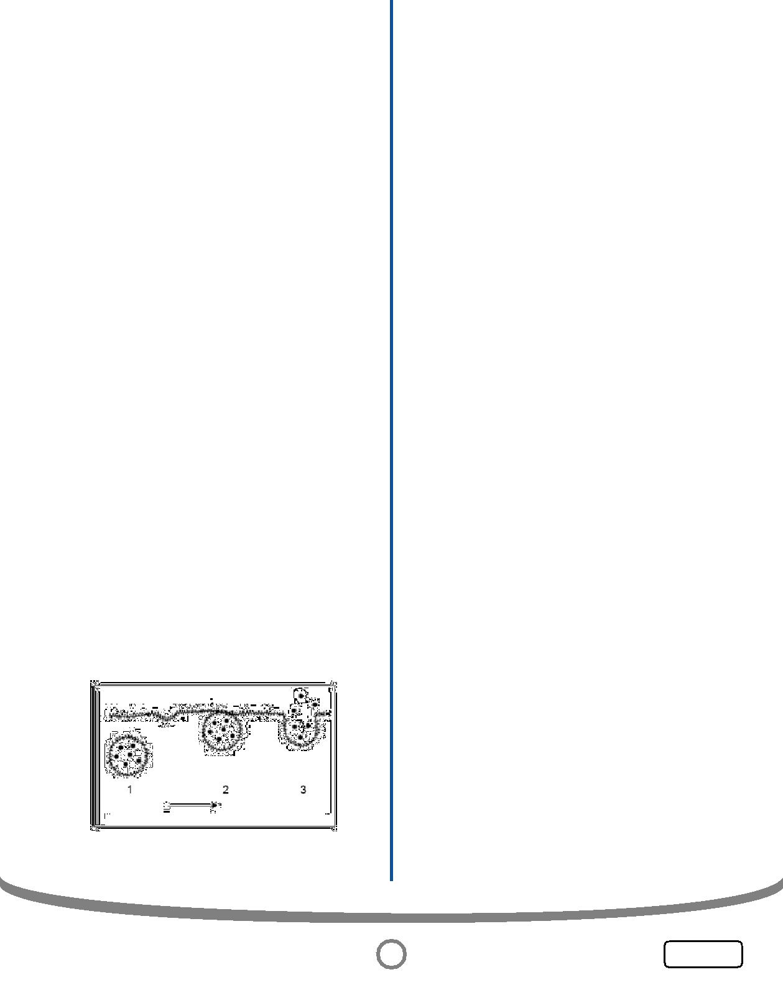

**TIGRE**

1. Marque verdadero (V) y falso (F) con res-pecto a los sistemas membranosos en las eucariotas:

( ) Los lisosomas y peroxisomas contienen

|  |  |  |  |  |
| --- | --- | --- | --- | --- |
|  | enzimas. |  |  |  |
| ( ) | El cloroplasto tiene una sola membrana | | | |
|  | celular. |  |  |  |
| ( ) | El retículo | endoplasmático rugoso | | |
|  | detoxifica. |  |  |  |
| ( ) | El nucléolo sintetiza ARN ribosomal. | | | |
| A) | VVVF | B) | VFVV | C) FFVV |
| D) | VFFV | E) | FFFV |  |

1. El esquema siguiente representa la secuen-cia de eventos que permiten la liberación de partículas de una célula.

Con respecto al esquema, es correcto afirmar que este proceso es

* 1. transporte activo.
  2. diálisis.
  3. difusión facilitada.
  4. exocitosis.
  5. osmosis.

1. Si se desea extraer el ADN nuclear de una célula vegetal sin romper la célula, ¿cuál es el orden de estructuras, desde el exterior al interior, que se debe atravesar?
   1. Membrana plasmática – pared celular

– carioteca

* 1. Pared celular – membrana plasmática

– carioteca

* 1. Carioteca – membrana plasmática – pared celular
  2. Membrana plasmática – carioteca – pared celular
  3. Pared celular – carioteca – membrana plasmática

1. Después de una comida rica en hidratos de carbono, el organismo reacciona aumen-

tando la secreción de la hormona

|  |  |  |  |
| --- | --- | --- | --- |
| A) | glucagón. | B) | oxitocina. |
| C) | insulina. | D) | adrenalina. |

* 1. vasopresina.

1. Si en la replicación de una célula eucariota el gen que expresa la primasa sufre una mutación puntiforme, entonces:
   1. Definitivamente no ocurriría la replicación
   2. La helicasa no escindiría los puentes de hidrogeno en la replicación
   3. La topoisomerasa no evitaría el supe-renrollamiento
   4. Quizás la primasa no colocaría los cebadores
   5. Definitivamente la primasa no colocaría los cebadores

**REPASO 2016 – I**

**3** **3**

**BIOLOGÍA** **TEMA R2**